Άγονες γραμμές

  - Άγονες γραμμές

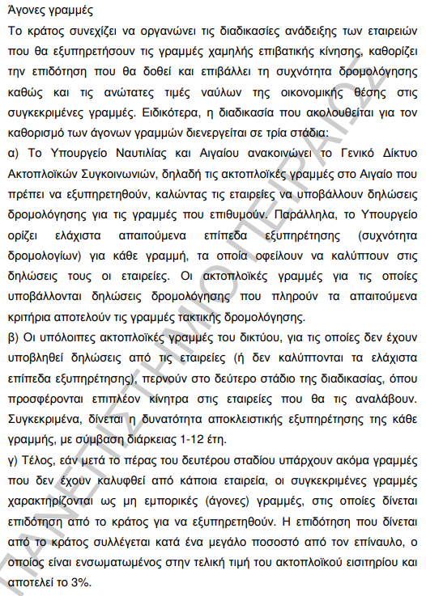





Αναφέρετε παραδείγματα άγονων γραμμών
Νεάπολη, Κήθυρα, Αντικύθηρα
Λαύριο, Λήμνος, Σαμοθράκη, Αλεξανδρούπολη
Τήλο, Σύμη, Ρόδος
Πειραιάς, Ηράκλειο, Κάσος, Κάρπαθος, Διαφάνι, Πηγάδια , Τήλος, Σύμη, Ρόδος
Βόλος, Σκιάθος , Σκόπελος, Αλόννησος
Κάλυμνος, Λέρος, Πάτμος, Αρκιοί, Λειψοί, Πυθαγόρειο, Αγαθονήσι,

